CORAL SHOP

Arquitectura del sistema
e-commerce
Capas · Cliente–servidor · Modelo–Vista–Controlador · Eventos

Documento descriptivo y de evolución, basado en el estado actual de los repositorios coral_shop y coral_shop-backend. No representa funciones futuras como si ya estuvieran en producción.
Octubre de 2026 | Versión 1.1 — estado actual y evolución prevista

1. Punto de partida: qué existe hoy
Coral Shop tiene un cliente web en React 19, Vite 8 y Tailwind CSS. Su backend es una aplicación Spring Boot 3.5 en Java 21, con Spring MVC, Spring Security, validación, JPA y JDBC. PostgreSQL almacena los datos; Flyway versiona el esquema. La integración externa actual es CJdropshipping: el servidor solicita productos a su API y permite al administrador seleccionar cuáles importar.
Área | Estado comprobado en el código
Tienda pública | Página inicial, catálogo, categorías, detalle y variantes. Las lecturas públicas consultan la API de Coral.
Cuenta | Registro, login y logout con sesiones y CSRF; roles USER y ADMIN. Perfil básico del cliente.
Carrito | Selección de variantes y cantidades en el navegador; se conserva al recargar la misma pestaña. No es un pedido.
Administración | Resumen de usuarios/productos/pedidos; alta manual de productos e importación selectiva desde CJ.
Pendiente | Checkout, pagos, creación real de pedidos, favoritos funcionales, sincronización automática de CJ y edición/eliminación de productos.

Hay pantallas administrativas de usuarios, pedidos y categorías que hacen llamadas a rutas aún no implementadas por el backend. El esquema de PostgreSQL contiene tablas preparadas para pedidos y favoritos, pero su existencia no implica que esos flujos estén operativos.

2. Arquitectura cliente–servidor
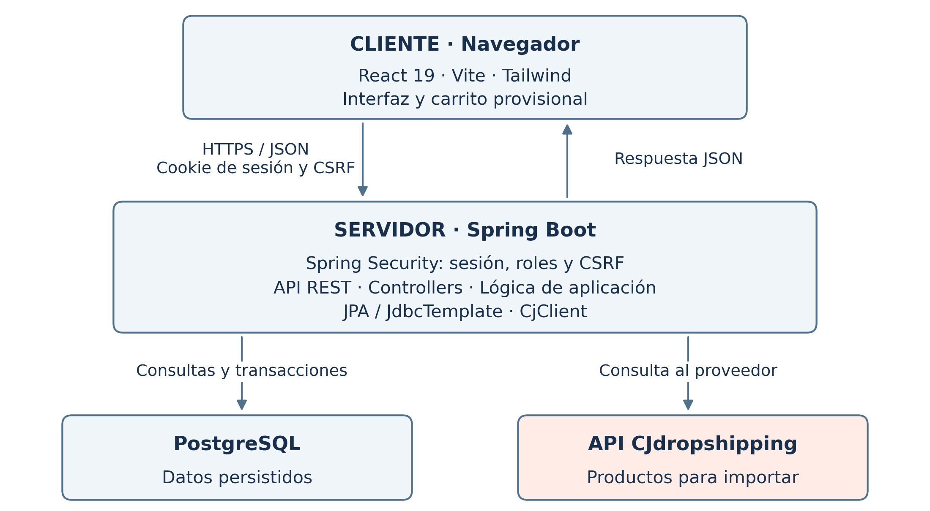
Figura 1. Arquitectura cliente–servidor actual de Coral Shop. Las credenciales de CJ permanecen en el servidor.

El cliente controla la experiencia de navegación: muestra productos, recoge formularios, permite escoger variantes y mantiene el carrito provisional. No debe determinar permisos, confiar en el precio enviado por el navegador ni gestionar claves de proveedores. El servidor recibe solicitudes, protege endpoints, ejecuta reglas y consulta PostgreSQL y CJ. Solo el backend dispone de CJ_API_KEY y del token de acceso del proveedor.
En desarrollo, Vite puede redirigir /api al backend de Railway. En un frontend estático publicado, esa redirección necesita configurarse también en el alojamiento: el proxy de desarrollo no forma parte del build. La sesión y CSRF requieren una estrategia de origen y cookies coherente. El backend expone su aplicación en el puerto 8082 cuando se ejecuta con su configuración actual.

3. Arquitectura por capas
Capa | Responsabilidad | Implementación actual y límite
Presentación | Pantallas; endpoints; DTO; validación de entrada; respuestas HTTP. | React: src/app, src/pages y componentes de src/features. Spring: AuthController, CatalogController, AdminProductController y CjImportController.
Negocio / aplicación | Casos de uso; autorización de operaciones; validación de reglas; transacciones. | RegistrationService ya concentra registro. Las reglas de creación/importación siguen en controllers: es una oportunidad de separación.
Datos / infraestructura | Persistencia y proveedores externos. | UserRepository y RoleRepository con JPA; consultas con JdbcTemplate para catálogo; Flyway para esquema; CjClient para la API externa.

La separación por capas es parcial, no inexistente. El principal problema concreto es que varios controllers consultan directamente la base de datos: CatalogController construye SQL de lectura; AdminProductController valida y persiste productos; CjImportController consulta CJ y además inserta productos y variantes. AdminOverviewController también ejecuta SQL de métricas. Eso dificulta cambiar persistencia y probar reglas sin pasar por HTTP o la base.
Evolución proporcional al proyecto: mantener paquetes por funcionalidad —auth, catalog, user— y separar dentro del catálogo controller → servicio de aplicación → repositorio JDBC / cliente CJ. No se recomienda crear una interfaz por cada clase ni trasladar todo el código a una estructura genérica de cinco capas.

4. Modelo–Vista–Controlador (MVC)
Pieza | En Coral Shop
Modelo | User y Role son entidades JPA; productos, variantes y otras relaciones están definidas en PostgreSQL y se expresan en respuestas como ProductView y VariantView. Los modelos de negocio no son lo mismo que las pantallas.
Vista | Las páginas y componentes React representan la tienda, la cuenta, el carrito y el dashboard. Presentan datos y gestionan interacciones; no deben consultar la base ni implementar decisiones de negocio críticas.
Controlador | Los @RestController de Spring reciben solicitudes y devuelven JSON. Spring Security también maneja login/logout. El objetivo es que los controllers validen la entrada y deleguen operaciones a servicios, en vez de contener SQL y reglas extensas.

GET /api/products
↓
CatalogController (HTTP)
↓
Consulta de catálogo (caso de uso recomendado)
↓
Repositorio JDBC · PostgreSQL

MVC aquí no exige que Spring renderice HTML: React cumple el papel de vista en un cliente separado. Tampoco exige crear 'controllers' artificiales en React.
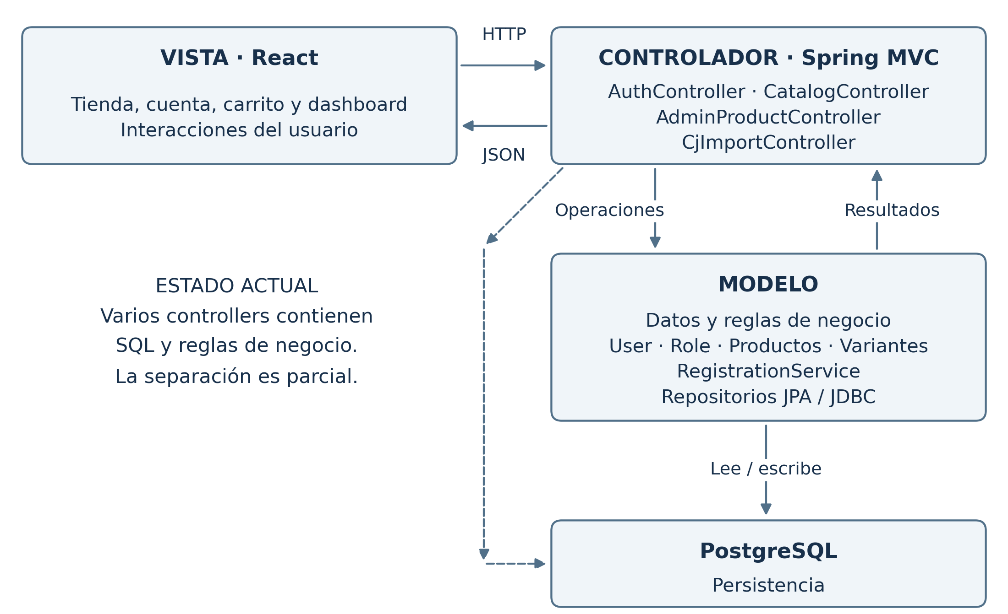
Figura 2. MVC con React como vista y Spring como controlador. La línea discontinua representa el acceso directo a datos presente en varios controllers.

5. Flujos actuales, con ejemplos

5.1 Registro e inicio de sesión
El formulario React solicita un token CSRF y envía el registro a AuthController. RegistrationService normaliza el correo, valida reglas, cifra la contraseña y guarda el usuario con ROLE_USER. Para el login, Spring Security verifica la cuenta y mantiene una sesión mediante cookie. React consulta /api/auth/me para mostrar el estado de sesión. El acceso al dashboard exige ADMIN tanto en la interfaz como en la API; visitar /admin no concede ese rol.

5.2 Consulta y selección de una prenda
La tienda solicita a Spring el listado de productos activos. Al abrir un producto, consulta su detalle y las variantes activas, que incluyen talla, color y stock registrado. La persona elige una combinación y una cantidad antes de agregarla al carrito del navegador. El carrito no confirma stock contra el servidor ni reserva existencias; ese control pertenecerá al futuro caso de uso de pedido.

5.3 Alta e importación desde CJ
En el alta manual, un administrador envía nombre, precio, categoría, URL de imagen y variantes. El controller actual valida combinaciones y SKU, y guarda producto, imagen y variantes en una transacción. En la importación, el backend obtiene un access token con CJ_API_KEY, consulta a CJ, vuelve a verificar el producto elegido y registra sus IDs de origen. El administrador asigna el precio final, stock y visibilidad; por defecto la importación queda como borrador. No hay sincronización automática de stock ni envío de pedidos a CJ.

6. Arquitectura dirigida por eventos: estado y propuesta
Actualmente NO existe un bus de eventos de negocio, consumidores, cola ni broker. No sería correcto describir ProductCreated u OrderCreated como eventos ya publicados. Los casos de uso actuales son principalmente solicitudes HTTP y transacciones sin procesos secundarios que justifiquen un broker.
Una arquitectura dirigida por eventos útil aquí significaría emitir un hecho de negocio cuando una operación ya se confirmó y permitir que otro componente ejecute efectos secundarios sin acoplarse al controller. Se introduciría solo al aparecer un consumidor real; Spring puede comenzar con eventos internos después del commit, sin RabbitMQ ni Kafka.
Evento posible | Productor → consumidor | Cuándo y modo | ¿Implementado?
UserRegistered | Registro → correo de bienvenida, si se decide enviarlo. | Tras confirmar registro; asíncrono y no crítico. | No
ProductPublished | Publicación → índice de búsqueda o caché, si se incorporan. | Después del commit; asíncrono. | No
OrderCreated | Futuro pedido → notificación/analítica. | Tras crear el pedido; asíncrono para efectos no críticos. | No: no hay checkout
PaymentCompleted | Futuro adaptador de pagos → actualización de pedido y aviso. | Tras verificar proveedor; idempotente, con entrega fiable. | No: no hay pagos

Payload mínimo recomendado: identificador del recurso, fecha e identificador del evento, sin contraseñas ni tokens. La reserva de stock, el importe y la creación del pedido no se delegarían a un evento eventual: son reglas de consistencia que el servidor debe ejecutar de manera coordinada. Si más adelante perder eventos afecta ventas o pagos, se justificaría un patrón outbox y, solo si la escala lo exige, mensajería externa.

7. Mapa de responsabilidades y próximos pasos
- Mantener el catálogo público desacoplado de CJ: el visitante consulta los artículos seleccionados y persistidos en Coral, no ejecuta una búsqueda a CJ por cada visita.
- Separar gradualmente la orquestación de creación/importación de los controllers. Un servicio de aplicación compartido podría reutilizar la persistencia de productos sin duplicar SQL.
- Mantener secretos únicamente en el servidor y variables de entorno; la clave de CJ previamente expuesta debe ser rotada. Conservar control de roles, validación y CSRF.
- Al diseñar checkout, volver a calcular importes y comprobar stock en el servidor; añadir pedidos y pagos solo cuando haya un flujo real y un proveedor elegido.
- Incorporar eventos cuando exista un efecto desacoplable y un consumidor concreto; no crear infraestructura de mensajes vacía.
Conclusión: Coral Shop ya aplica cliente–servidor y parte de MVC/capas de forma práctica. Su siguiente mejora arquitectónica no es introducir microservicios o brokers, sino adelgazar controllers, preservar límites entre UI, negocio y persistencia, y construir los futuros flujos de pedidos con consistencia transaccional.

8. Hoja de ruta futura (propuesta; NO implementada)
Las fases siguientes describen cómo podría evolucionar Coral Shop. Son decisiones de arquitectura, no una promesa de funcionalidades ya disponibles ni fechas de entrega. Cada fase debe revisarse con los requisitos comerciales antes de desarrollarse.
Fase | Implementaciones previstas | Condición para avanzar
0 · Despliegue y estabilidad | Configurar el frontend publicado para rutas React y proxy /api; comprobar registro, login, sesión, catálogo y controles ADMIN en el entorno real. | La aplicación publicada funciona de extremo a extremo; sin claves expuestas.
1 · Catálogo y cuentas | Editar/desactivar productos, revisar imágenes, gestionar categorías y crear favoritos vinculados al usuario autenticado. | Los cambios persisten y las operaciones admin no quedan disponibles al público.
2 · Inventario y pedidos | Definir reserva o descuento de stock, precios vigentes y expiración; crear checkout autenticado y pedidos persistidos. | Una compra no puede usar precios enviados por el navegador ni vender stock insuficiente.
3 · Pago | Elegir proveedor; iniciar pagos mediante un adaptador; verificar su confirmación por webhook; procesar reintentos e idempotencia. | Un mismo pago no confirma dos veces el pedido ni descuenta stock dos veces.
4 · Operación CJ y entregas | Evaluar sincronización de stock/precios, costes de envío y envío de órdenes a CJ; seguir estados y resolver errores. | Existe un proceso verificable de compra a entrega, con intervención manual ante fallos.
5 · Calidad operativa | Notificaciones, auditoría, métricas y, si se autoriza, pruebas automatizadas de reglas y APIs. | Se añaden solo mecanismos con casos de uso y responsables definidos.

9. Diseño de los futuros módulos

9.1 Catálogo, favoritos y administración
Catálogo: una edición administrativa debería permitir cambiar datos, publicar/ocultar productos y ajustar variantes sin eliminar referencias que ya aparezcan en pedidos. La gestión de categorías necesitará endpoints propios y reglas para evitar desactivar o eliminar categorías en uso. Favoritos: endpoints autenticados vinculados a la identidad de sesión; el cliente no debe poder solicitar los favoritos de otro usuario cambiando un identificador.
Dependencia: estabilizar catálogo y permisos antes de automatizar compras. No se recomienda convertir las pantallas admin existentes en funcionalidad de negocio hasta que las APIs correspondientes existan y se verifiquen.

9.2 Pedido e inventario
Cliente autenticado → enviar selección e información de entrega
↓
CreateOrder: leer precios y stock reales en servidor
↓
Transacción: asegurar disponibilidad + crear pedido y líneas
↓
Confirmación del pedido · notificaciones posteriores

El carrito seguirá siendo una propuesta de compra, no la fuente de verdad. El futuro backend deberá comprobar que cada variante sigue activa, recalcular cantidades e importes y definir cuándo se descuenta o reserva stock. Para impedir sobreventa habrá que elegir una estrategia de concurrencia (por ejemplo, actualización condicional de stock dentro de la transacción) y una política de cancelación o vencimiento de reservas. Las tablas orders y order_items existentes son punto de partida, no un flujo de checkout terminado.

9.3 Pago desacoplado del proveedor
La aplicación de pedidos debería interactuar con un contrato interno de pago y un adaptador para el proveedor elegido, no acoplar cada controller a un SDK concreto. El servidor crea una intención o sesión de pago; el resultado solo se considera confirmado después de validar una notificación del proveedor. Se deben definir importes, moneda, reembolsos, cancelaciones, intentos duplicados y transiciones de estado antes de exponer un botón de compra real.
El proveedor de pagos aún no está seleccionado. No se deben almacenar números completos de tarjeta en Coral. Cambiar de proveedor no debería obligar a reescribir la lógica de precios, stock y pedidos.

9.4 CJdropshipping como proveedor
La importación actual copia un producto revisado por un administrador. Una futura sincronización debe asociar los IDs CJ ya almacenados, decidir con qué frecuencia consultar, resolver desaparición de variantes, cambios de precios y diferencias entre inventario local y remoto. La disponibilidad de CJ no es una promesa de stock reservado para Coral.
Antes de enviar pedidos a CJ hay que definir costes reales, países admitidos, tiempos de entrega, datos personales mínimos, devoluciones y cómo reconciliar errores entre Coral y el proveedor. Un pedido local confirmado no debe marcarse como enviado solo porque se haya iniciado una llamada externa.

10. Eventos futuros: contrato y fiabilidad
Estado actual: cero eventos de dominio publicados y cero consumidores. Las siguientes propuestas solo se activarán junto al caso de uso y al consumidor indicados. Los eventos representan hechos ocurridos; no sustituyen la operación transaccional que los origina.
Evento | Productor / momento | Payload mínimo | Consumidor y modo
UserRegistered | Registro confirmado. | eventId, userId, occurredAt. | Correo de bienvenida si existe; después del commit, asíncrono.
ProductPublished | Publicación confirmada. | eventId, productId, occurredAt. | Indexación/caché solo si se incorporan; asíncrono.
OrderCreated | Pedido persistido con stock asegurado. | eventId, orderId, occurredAt. | Notificación/analítica; asíncrono, no controla la reserva.
PaymentCompleted | Webhook verificado e idempotente. | eventId, orderId, paymentId, occurredAt. | Confirmación y comunicación; requiere entrega fiable si es crítico.
OrderCancelled | Cancelación válida y confirmada. | eventId, orderId, occurredAt. | Avisos y analítica; liberar stock en una operación consistente.

Mecanismo inicial posible: eventos internos de Spring publicados tras confirmar la transacción, únicamente para trabajos no críticos. Estos eventos en memoria pueden perderse ante una caída. Si pagos, inventario o notificaciones contractuales dependen de entrega garantizada, se evaluará una tabla outbox y procesamiento reintentable; un broker externo se adoptaría solo si la escala o las integraciones lo justifican. Cada consumidor debe tolerar duplicados y usar eventId para idempotencia cuando proceda.

11. Dependencias y decisiones pendientes
Decisión | Pregunta de negocio / técnica | Efecto en el diseño
Frontend publicado | ¿Dónde se configura el proxy /api y la navegación de React? | Sin ello, login y sesión pueden fallar aunque Railway responda.
Origen del inventario | ¿Stock de Coral, CJ o combinación? ¿Cuándo se reserva? | Define concurrencia, sincronización y manejo de sobreventa.
Precio de venta | ¿Moneda, margen, impuestos, envío y variaciones por talla? | Determina el cálculo en servidor y qué guarda cada línea de pedido.
Proveedor de pagos | ¿Qué servicio, países, reembolsos y comisiones? | Determina adaptador, webhooks y estados del pedido.
Cumplimiento CJ | ¿Envío automático o aprobación manual? ¿Quién atiende incidencias? | Determina integración, auditoría y reconciliación.
Pruebas | ¿Se autoriza añadir pruebas automáticas en una etapa futura? | La estrategia se diseña hoy; no se añaden archivos de pruebas sin aprobación.

Orden recomendado: solucionar despliegue → consolidar catálogo y permisos → pedidos e inventario → pagos → cumplimiento CJ → automatización y observabilidad. Saltar directamente de un carrito de navegador a cobros reales sin resolver inventario y estados crea riesgo de ventas incorrectas.

12. Criterios para evaluar el crecimiento
- Separación de responsabilidades: React presenta; controllers HTTP delegan; casos de uso ejecutan reglas; repositorios y adaptadores hablan con PostgreSQL y CJ.
- Bajo acoplamiento: pagos y CJ se integran detrás de casos de uso, sin exigir que el catálogo público dependa de su disponibilidad instantánea.
- Consistencia: precio, stock y estados de pedido son decisiones del servidor; procesos críticos son transaccionales o idempotentes.
- Seguridad: mantener rol ADMIN, cookies/CSRF, validación y secretos fuera del cliente. Las credenciales que se hayan divulgado deben rotarse.
- Evolución gradual: conservar las rutas y comportamientos existentes durante refactorizaciones y evitar carpetas, eventos o servicios vacíos solo por seguir un diagrama.
Conclusión ampliada: la base actual permite construir el negocio por fases. La arquitectura futura debe proteger los límites entre presentación, aplicación e infraestructura y añadir eventos solo al aparecer procesos posteriores reales. Hasta completar checkout, pago y cumplimiento, Coral Shop sigue siendo un catálogo administrado con carrito provisional.

